НАЦІОНАЛЬНИЙ ТЕХНІЧНИЙ УНІВЕРСИТЕТ УКРАЇНИ  
«КИЇВСЬКИЙ ПОЛІТЕХНІЧНИЙ ІНСТИТУТ»

ФАКУЛЬТЕТ ПРИКЛАДНОЇ МАТЕМАТИКИ

КАФЕДРА СИСТЕМНОГО ПРОГРАМУВАННЯ ТА СПЕЦІАЛІЗОВАНИХ КОМП’ЮТЕРНИХ СИСТЕМ

**Лабораторна робота №5  
з дисципліни «Комп’ютерна електроніка»**

**Варіант 4**

Виконали  
студенти 2-го курсу  
групи КВ-41  
*Горпинич-Радуженко Іван*

*Карпусь Владислав*

*Кравчук Віктор*

Київ – 2016

**Постановка задачі**

Дослідити схему 2І-2І/2-АБО, побудовану на основі базової схеми ТТЛ.

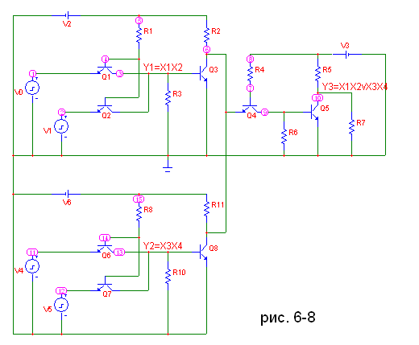

**Таблиці логічних рівнів та значень напруги**

|  |  |  |  |  |  |  |
| --- | --- | --- | --- | --- | --- | --- |
| x1 | x2 | x3 | x4 | Y1 | Y2 | Y3 |
| **H** | **L** | **H** | **L** | **L** | **L** | **L** |
| **H** | **H** | **H** | **L** | **H** | **L** | **H** |
| **H** | **H** | **H** | **H** | **H** | **H** | **H** |
| **L** | **L** | **L** | **L** | **L** | **L** | **L** |

|  |  |  |  |  |  |  |
| --- | --- | --- | --- | --- | --- | --- |
| x1 | x2 | x3 | x4 | Y1 | Y2 | Y3 |
| 4,33 | 0,015 | 4,33 | 0,015 | 0,051 | 0,051 | 0,051 |
| 4,33 | 4,33 | 4,33 | 0,015 | 0,605 | 0,051 | 4,413 |
| 4,33 | 4,33 | 4,33 | 4,33 | 0,59 | 0,59 | 4,413 |
| 0,015 | 0,015 | 0,015 | 0,015 | 0,032 | 0,032 | 0,051 |

**Висновки:**

1. Дослідні значення співпадають із відповідними логічними рівнями. Вихідний низький рівень повної схеми менший за вхідний низький, а вихідний високий більший за вхідний високий, що відповідає умові.
2. Високий рівень функцій Y1 i Y2 визначається напругою переходу база-емітер відкритого ключового транзистора, тому він нижчий, порівняно з високим вихідним рівнем усієї функції, який визначається падінням напруги на колекторному резисторі.
3. Вихідний низький рівень функцій Y1 i Y2 визначається вхідним низьким рівнем і близький до нього. Якщо подається тільки один низький рівень, то низький рівень Y1/ Y2 вищий, ніж коли подається два низькі рівні – у першому випадку вихідний струм вищий, що збільшує напругу переходу емітер-колектор керуючого транзистора.

**Дослідження схеми з парафазним підсилювачем**

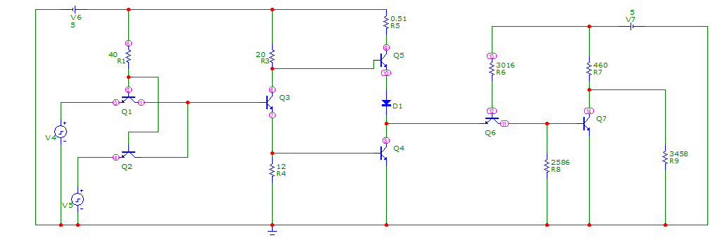

|  |  |  |  |
| --- | --- | --- | --- |
|  | U­вих (без інв-тора) | U­KQ5 | U­вих (з інв-тором) |
| **H H** | 0,025 | 0,026 | 4,413 |
| **H L** | 4,945 | 3,83 | 0,052 |
| **L L** | 4,945 | 3,83 | 0,052 |

**Висновки:**

1. Підключення інвертора в якості навантаження знижує високий рівень на парафазному підсилювачі та підвищує низький.
2. За відсутності інвертора (тобто навантаження) низький вихідний рівень найближчий до нуля, а високий - до значення джерела напруги.